INDICAÇÃO Nº 1593/2017

Indica ao Poder Executivo Municipal a limpeza e retirada de mato em Parque Infantil localizado à Rua Honduras, número 35, Vila Sartori.

Excelentíssimo Senhor Prefeito Municipal,

Nos termos do Art. 108 do Regimento Interno desta Casa de Leis, dirijo-me a Vossa Excelência para solicitar a limpeza de mato em Parquinho Infantil, localizada à Rua Honduras, número 35, Vila Sartori.

Justificativa:
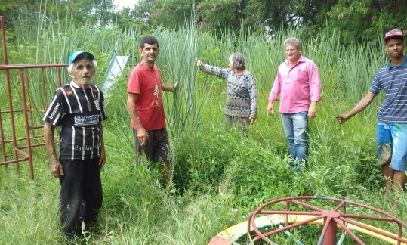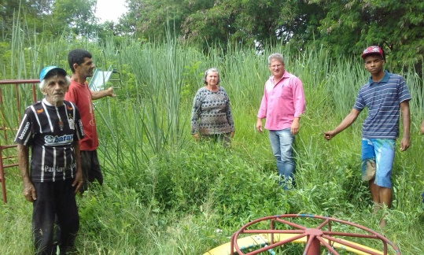
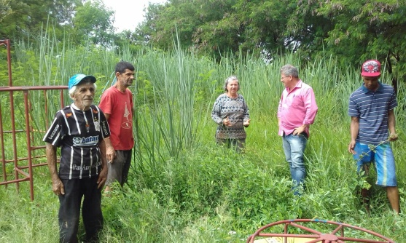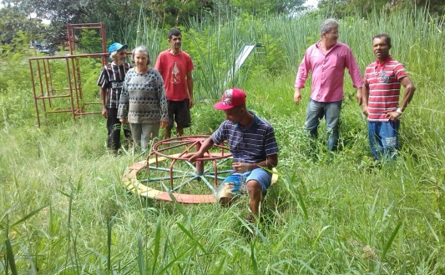

(fotos do local)
Conforme relatos dos moradores daquele bairro e verificando “in loco”, verificamos que o parquinho infantil onde as crianças brincam está totalmente tomado pelo mato, e muito alto. Esse espaço é o único local de lazer das crianças, e também há relatos de escorpiões e aranhas que invadem as casas, colocando os moradores e principalmente as crianças em risco constante.

Plenário “Dr. Tancredo Neves”, em 10 de fevereiro de 2017.

Paulo Cesar Monaro

Paulo Monaro

-Vereador Líder Solidariedade-

